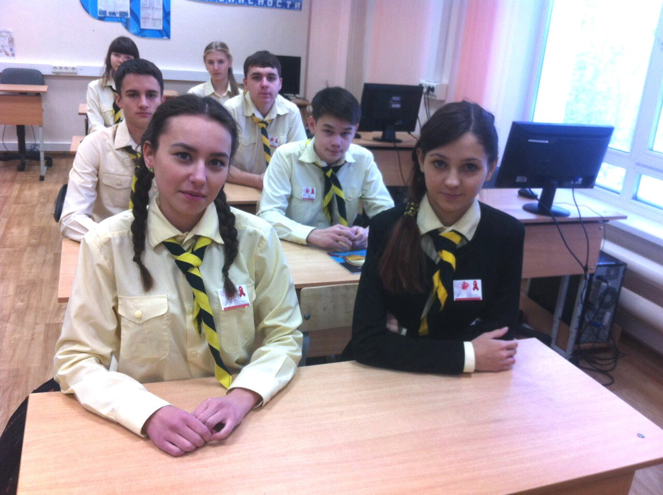

Молодое поколение – здоровое поколение

Молодежь Нефтеюганского района активно приняла участие во Всероссийской акции «Стоп ВИЧ/СПИД». Активисты и волонтеры разработали информационные буклеты, распространили фотографии с символикой Всемирного дня борьбы со СПИДом и организовывали флеш-мобы. Ребята с подросткового объединения «Молодежный центр» создали социальный видеоролик. В нем они рассказали историю появления вируса. В школах были организованы уроки и беседы с сотрудниками Нефтеюганской районной больницы, а также просмотры тематических кинофильмов.

Молодые люди понимают о необходимости распространении информации о заболеваниях, ведении здорового образа жизни и соблюдений правил осторожности. Они знают, что вирус может распространиться, не смотря на возраст, пол, национальность или статус.

